ZUR SOFORTIGEN VERÖFFENTLICHUNG
22. April 2021
KONTAKT:
Dorothée Bassermann
Tel: +49 8102 8061-63
Email: dorothee.bassermann@asam.net

Press Release

Neue Personalien in Vorstand und Geschäftsleitung bei ASAM e.V.
ASAM e.V., eine internationale Standardisierungsorganisation aus dem Bereich Automobilelektronik gibt mit Beginn des zweiten Quartals 2021 wichtige personelle Veränderungen bekannt.
- Vorstand: Dr. René Grosspietsch (BMW AG) wurde auf der diesjährigen Mitgliederversammlung in den ASAM Vorstand gewählt. Er ersetzt dort Richard Vreeland (Cummins Inc), der sich nicht mehr zur Wahl aufstellen ließ. Alle anderen Vorstände behalten ihre Position. Prof. Marcus Rieker (Horiba Europe GmbH) wurde als Vorstandsvorsitzender bestätigt.
- Geschäftsführung: Peter Voss ist seit 01.04.2021 neuer Geschäftsführer bei ASAM e.V. Er übernimmt diese Aufgabe von Dr. Klaus Estenfeld, der sich anderen Aufgaben im ASAM widmen wird.

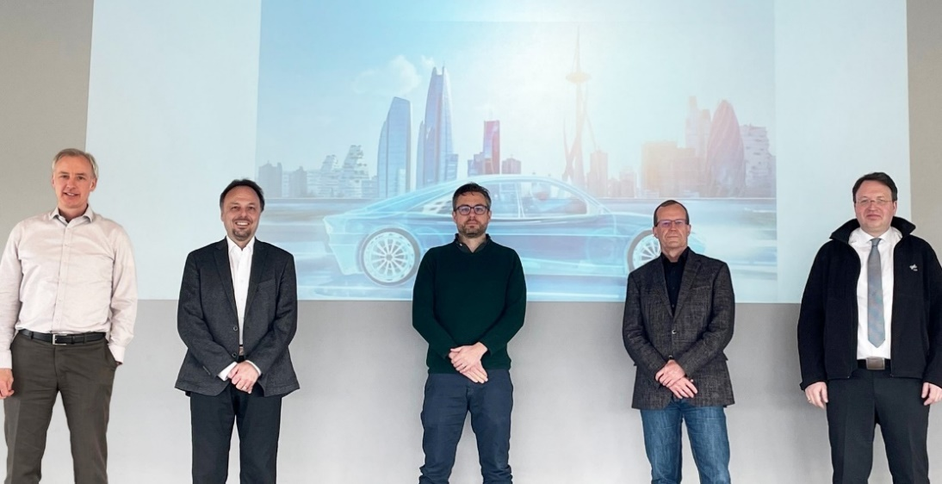
Höhenkirchen – 21. April 2021 – Dr. René Grosspietsch (BMW AG) wurde in der Mitglieder-versammlung am 24.03.2021 als neues Mitglied in den ASAM Vorstand gewählt und ersetzt damit Richard Vreeland (Cummins Inc.), der nicht mehr für den Vorstandposten kandidierte. Dr. Grosspietsch hat im Laufe seiner Karriere umfassende Erfahrung in den Bereichen Strategie und Innovation Management, v.a. mit Blick auf die Validierung von Fahrerassistenzsystemen gesammelt. „Ich bin davon überzeugt, dass die Validierung und die Markteinführung von autonomen Fahrfunktionen dringend eine gemeinsame technologische Basis und globales Verständnis der Automobilindustrie erfordern. Hierbei spielen Standards eine sehr wichtige Rolle“, meint Dr. Grosspietsch vor seiner Wahl zum Vorstandsmitglied.
Der neue ASAM Vorstand (von links nach rechts): Dr. René Grosspietsch, Prof. Marcus Rieker, Dr. Ralf Nörenberg, Armin Rupalla, Prof. Frank Köster. (Quelle: ASAM e.V.)

Prof. Marcus Rieker (Horiba Europe GmbH) wurde in der konstituierenden Sitzung des ASAM Vorstands am 20.04.2021 in seiner Position als Vorstandsvorsitzender bestätigt. Prof. Rieker hat eine langjährige und enge Verbindung zu ASAM: Die neue Amtsperiode ist seine siebte im ASAM Vorstand und die zweite als Vorstandsvorsitzender. Auch davor hatte er sich über viele Jahre hinweg in ASAM Arbeitsgruppen engagiert. „Über meine gesamte Karriere hinweg war ASAM immer Teil meiner Arbeit. Ich habe gesehen, wie großartig sich die Organisation in den letzten Jahren entwickelt hat. Jetzt stehen neue Herausforderungen an, die ich gerne gemeinsam mit meinen Vorstandskollegen angehen werde“, resümiert Prof. Rieker anlässlich seiner Wiederwahl.

Damit werden Prof. Marcus Rieker (HORIBA Europe GmbH), Dr. René Grosspietsch (BMW AG), Prof. Frank Köster (DLR e.V.), Dr. Ralf Nörenberg (HighQSoft GmbH) und Armin Rupalla (RA Consulting GmbH) die Vorstandsaktivitäten für die nächsten beiden Jahre weiterführen.

Der Vorstand sieht seine Hauptaufgaben in der Weiterführung der Internationalisierung der Organisation und in der Weiterentwicklung des ASAM Standard-Prortfolios. Die neue Standardisierungsdomäne „Simulation“, welche die Umsetzung von hochautomatisiertem und autonomem Fahren unterstützt, soll weiter ausgebaut werden und mit Aktivitäten in den klassischen Domänen zusammengeführt werden. Als weiteren strategischen Punkt sieht der Vorstand die Zusammenarbeit mit anderen Standardisierungsorganisationen und die Teilnahme an öffentlichen Förderprojekten.

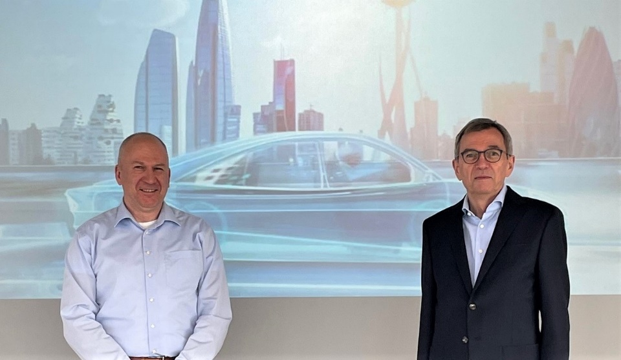
Geschäftsleitung
Zugleich gibt ASAM eine neue interne Personalie bekannt: Peter Voss hat zum 01.04.2021 die Position des Geschäftsführers bei ASAM e.V. übernommen. Er folgt auf Dr. Klaus Estenfeld, der nach fünf Jahren aus dieser Position ausscheidet. Prof. Marcus Rieker, Vorsitzender des ASAM-Vorstandes, würdigt die Arbeit von Dr. Estenfeld: "Die letzten 5 Jahre, die Dr. Estenfeld als Geschäftsführer tätig war, waren für ASAM e.V. in jeder Hinsicht außergewöhnlich. Wir danken ihm für seine intensive und sehr erfolgreiche Arbeit sowie seinen unermüdlichen Einsatz. Zugleich freuen wir uns, dass wir Herrn Voss als neuen Geschäftsführer gewinnen konnten. Wir sind davon überzeugt, dass Herr Voss zusammen mit dem erfahrenen ASAM-Team unsere Organisation weiterentwickeln und zu neuen Höchstleistungen antreiben wird." Dr. Estenfeld wird weiter bei ASAM als Executive Advisor tätig sein.
Peter Voss (links) ist neuer Geschäftsführer des ASAM e.V. Er tritt die Nachfolge von Dr. Klaus Estenfeld an, der dem ASAM weiterhin als Executive Advisor zur Verfügung steht. (Quelle: ASAM e.V.)

About ASAM e.V.
ASAM e.V. (Association for Standardization of Automation and Measuring Systems) betreibt aktiv Standardisierung in der Automobilindustrie. Zusammen mit seinen über 350 Mitgliedsorganisationen weltweit entwickelt der Verein Standards, die Schnittstellen und Datenmodelle für Werkzeuge definieren, welche für die Entwicklung und den Test von elektronischen Steuergeräten (ECUs) und für die Validierung des Gesamtfahrzeugs eingesetzt werden. Das ASAM Portfolio umfasst derzeit 33 Standards, die weltweit in Werkzeugen und Werkzeugketten bei der Entwicklung von Automobilen zum Einsatz kommen. (www.asam.net)

